Schweinefachtag an der LFS Edelhof am **13. Dezember 2023**

Einladung zum

Waldviertler Schweinefachtag

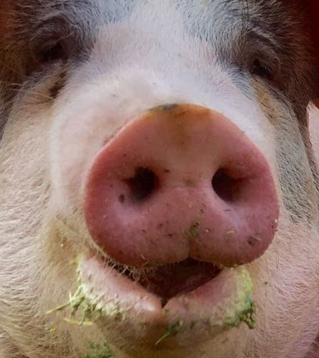Wo: Im **Kursraum der LFS Edelhof**

Wann**: Mittwoch 13. Dezember 2023   
von 13 bis 17 Uhr**

Der Tradition folgend, findet heuer am 13. Dezember wieder der Schweinefachtag statt.

In den Vorträgen werden wieder aktuelle Themen aus den Bereichen Fütterung, Zucht, Tiergesundheit u.s.w. behandelt.

Die Vorträge werden für die Weiterbildungspflicht im Rahmen des TGD angerechnet.

**Telefonische Anmeldung unbedingt erforderlich!!!**

Anmeldestelle:

**Anmeldung bis 2 Werktage vor der Veranstaltung unter   
  
 05 0259 42100**

Auf Ihre Teilnahme freut sich das Organisationsteam.

Schweinefachtag an der LFS Edelhof am **13. Dezember 2023**